30 августа 2017 г. в зале заседаний Администрации Пристенского района состоялось совещание, выводы и следствия которого, без сомнения касаются каждого жителя района. Подвести итоги работы и озвучить недостатки, которые мешают в выполнении поставленных задач — с этой целью доктора нашего региона провели очередное заседание коллегии, регламентом которой стал целый ряд вопросов, возникающих в ходе оказания населению медицинских услуг.

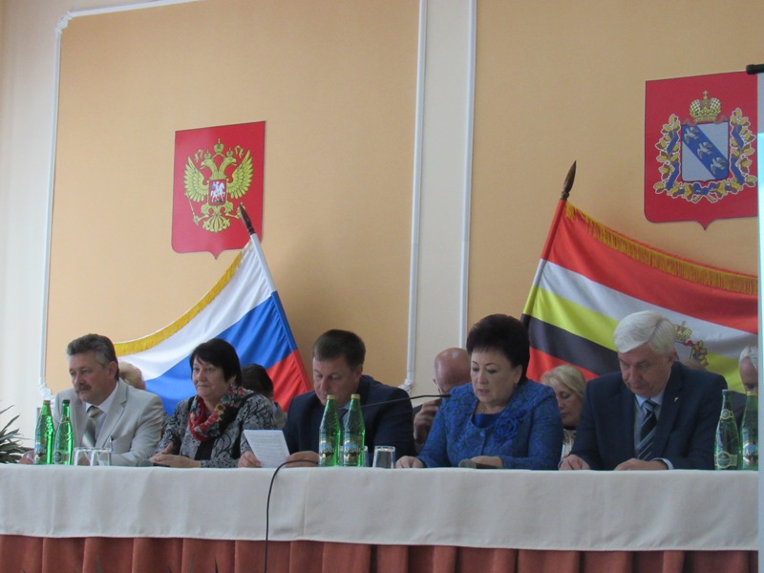
Выездное заседание возглавила председатель Комитета здравоохранения Курской области О.В.Новикова. Участниками совещания стали также первый заместитель председателя комитета здравоохранения В.А.Домекин, заместитель председателя комитета здравоохранения А.Д. Сусликова, директор ТФОМС Курской области А.В. Курцев, главный врач ОБУЗ «ОДКБ» №1 И.В.Зоря, главный врач БМУ «КОКБ» М.А.Кожухов, главный врач ОБУЗ «Медвенская ЦРБ» С.А.Хмелевской, председатель Курской областной организации профсоюза Г.А.Сорокина, председатель правления некоммерческого партнерства «Курская областная ассоциация врачей» С.М.Шевченко, депутат Курской областной Думы Н.И.Панибратов. В заседании коллегии Комитета здравоохранения участие принял глава Пристенского района В.В.Петров, главный врач ОБУЗ «Пристенская ЦРБ» И.В. Серовицкий, сотрудники областного бюджетного учреждения здравоохранения, главы поселений района.
Представив собравшимся членов коллегии и озвучив регламент, совещание открыла председатель областного Комитета здравоохранения О.В.Новикова
Далее в соответствии с регламентом слово было представлено главному врачу ОБУЗ «Пристенская ЦРБ» И.В.Серовицкому, который выступил с подробным докладом, содержание первой части которого было ознакомление коллег с районной структурой здравоохранения:
Внушительное количество цифр, отражающих деятельность медучреждений района, приведенных в докладе главного врача ОБУЗ «Пристенская ЦРБ», сопровождалось показом слайдов на двух экранах. Поэтому для собравшихся в зале была изначально исключена возможность пропустить ключевой момент либо важный показатель деятельности пристенских медучреждений.

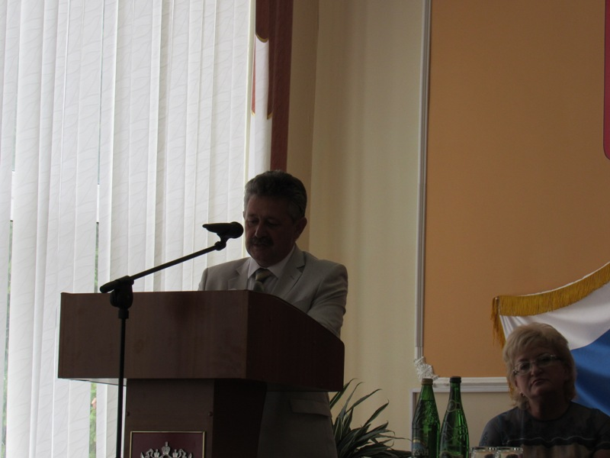
Отдельно И.В. Серовицкий остановился на работе кадровой службы. В больнице работают 263 сотрудника, из них 32 врача, 102 средних медицинских работника, 2 специалиста с высшим немедицинским образованием и 127 человек прочего персонала. При этом наблюдается нехватка специалистов. Для их привлечения на работу в ОБУЗ «Пристенская ЦРБ» коллективным договором предусмотрена оплата арендуемого жилья, а администрацией района приобретена служебная квартира в новом доме.
Анализ соблюдения «дорожной карты», озвученный главным врачом ОБУЗ «Притенская ЦРБ» наглядно показывает, что «дорожная карта» по средней заработной плате медицинских работников в основном выполняется. В сравнении с 2015 годом в 2016 году она увеличилась на 1,4%.
Внедрение информационных систем в рамках информатизации и модернизации системы здравоохранения — это один из факторов, успешной деятельности медучреждения. С внедрением системы ЕМИС, практически 100% всех обращений граждан в районное ЛПУ, - доложил И.В.Серовицкий, - проходит регистрацию в регистратуре через «Медиалог». Эта система позволяет значительно упростить процесс записи на прием. Смысл внедрения данной технологии в том, что человек может осуществить запись на прием к специалисту посредством специального интернет-портала Госуслуг, на сайте ФЕР (федеральной электронной регистратуры), по телефону и при личном обращении. Кроме того, в ЦРБ имеется оборудование для проведения видеоконференцсвязи.
Как бы стремительно не происходили перемены и развитие в направлении оказания эффективной помощи больным, в ЦРБ стараются уделять внимание и сельскому здравоохранению, создавать нормальные условия для медицинских работников и жителей сельской глубинки. На сегодня подходит к завершению ремонт всего здания Луговского ФАПа, переведен во вновь отремонтированный кабинет малокомплектной школы Нагольненский ФАП, начат ремонт Пселецкого ФАПа. Благодаря главе района В.В.Петрову,были привлечены средства из депутатского фонда, что дало возможность провести капитальный ремонт здания отделения ВОП в селе Бобрышево.
Игорь Валентинович Серовицкий выразил благодарность депутату Курской областной Думы В.И. Вырожемскому, который выделил средства на приобретение машины скорой помощи и приобретение аппарата ИВЛ для палаты интенсивной терапии. Выразил слова признательности С.Г. Авакян, который продолжает помогать больнице. Ко Дню медицинского работника Самвел Грачевич подарил ОБУЗ «Пристенская ЦРБ» новый автомобиль скорой медицинской помощи.
Несмотря на очень подробный, содержательный доклад в конце выступления И.В.Серовицкий ответил на ряд вопросов заданных членами медицинской коллегии.
Участник заседания коллегии - глава района В.В. Петров в начале своего выступления отметил тот факт, что впервые для проведения столь масштабного совещания был выбран именно наш район, разумеется, это и определенная ответственность, и показатель того, что здравоохранение района развивается. Виктор Владимирович рассказал членам коллегии о наиболее заметных результатах работы в области районного здравоохранения, о тесном взаимодействии с областным бюджетным учреждением здравоохранения.
Со слов благодарности главе района В.В.Петрову начала выступление Ольга Владимировна Новикова:
- Виктор Владимирович, один из немногих, кто понимает, насколько важна поддержка районного здравоохранения. Глава вашего района слышит все призывы областного комитета здравоохранения. Более того, идёт на шаг впереди. Сегодня мы только формулируем предложения для муниципальных районов, а глава Пристенского района уже отремонтировал ФАПы, в новом доме купил благоустроенную квартиру для докторов, дефицит в которых испытывает ЦРБ.
Далее Ольга Новикова рассказала о программе «Земский доктор» и её результатах. Программа, стартовавшая в 2012 году, в этом году завершает свой пятилетний цикл. Это значит, что у первых её участников в 2017 году заканчивается оговоренный программой срок работы в сельских поселениях. Комитет здравоохранения намерен провести мониторинг и выяснить «привязаны» доктора к сельской местности или нет. В случае если программа «Земский доктор» работает, есть смысл разработать региональную программу «Земский фельдшер».
Глава областного комитета здравоохранения напомнила участникам состоявшейся коллегии об обязательствах по исполнению Указов Президента. По её мнению нехватка средств — это не всегда объективная причина, которой объясняются те или иные недоработки. Прежде всего, считает О.В. Новикова, нужно устранить неэффективные расходы.
В завершении итогового слова председатель комитета здравоохранения Курской области попросила медицинских работников наряду со здоровьем больных, не забывать и о собственном здоровье, а также пожелала всем добра, мира и благополучия.

